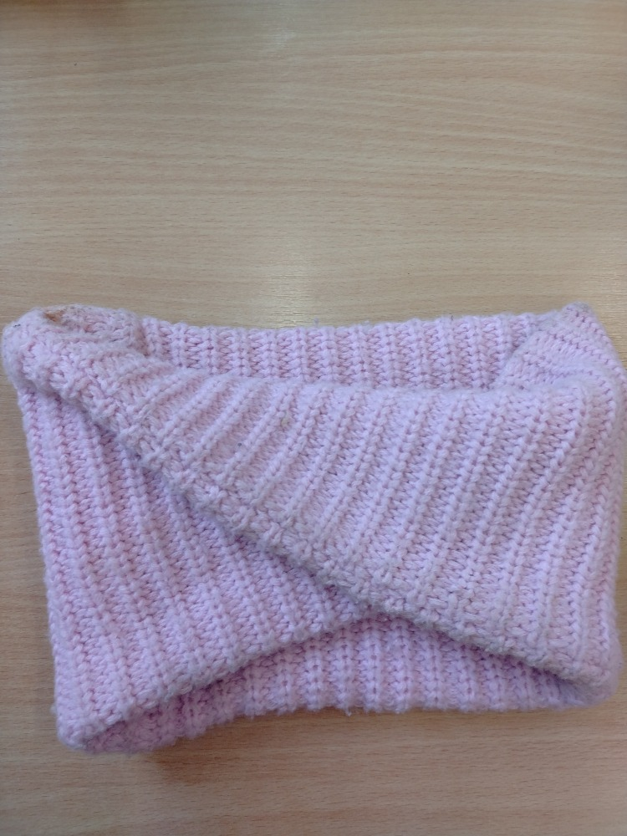
NAŠEL SE NÁKRČNÍK, K VYZVEDNUTÍ NA OÚ ROHOV.

